Завтрак  Банан  Каша ячневая молочная  Кофейный напиток с молоком  Бутерброд с маслом сливочным  Сок  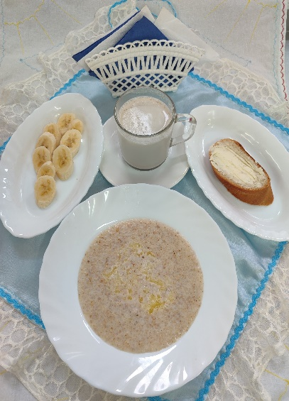 | Обед  Салат «Овощной с сыром»  Суп гороховый  Картофельное пюре  Компот из кураги и изюма  Голубцы ленивые  Биточки «Чикен топ»  Хлеб столичный  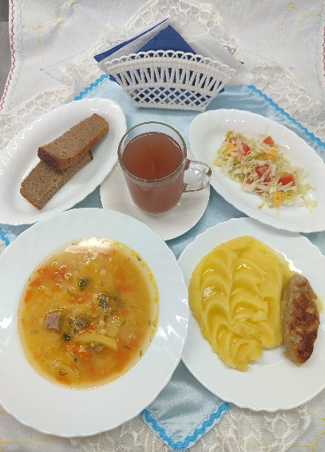
Полдник  Кефир  Вафли  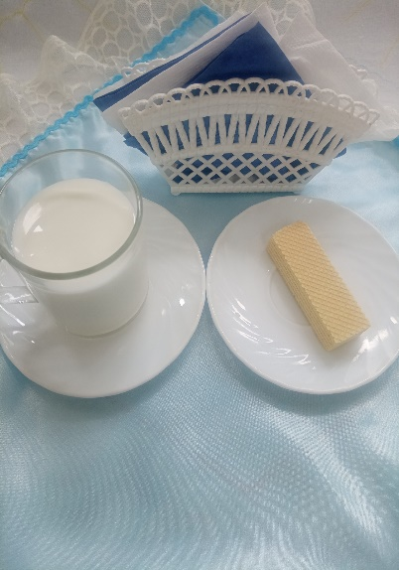 | Ужин  Салат морковный  Запеканка с фруктами и творогом  Чай с лимоном  Хлеб пшеничный  